ОГЛАВЛЕНИЕ
- ВВЕДЕНИЕ........................................................................................................................3
- ОБОСНОВАНИЕ ВЫБОРА БАЗОВОЙ КОНСТРУКЦИИ ТЕПЛООБМЕННИКА......................................................................................................4
2.1. Анализ коррозионной стойкости бензола................................................................4
2.2. Анализ конструкций теплообменников...................................................................4
2.3. Обоснование выбора теплоносителя........................................................................6
2.4. Эскиз проектируемого аппарата...............................................................................7
- ОПИСАНИЕ ТЕХНОЛОГИЧЕСКОЙ СХЕМЫ УСТАНОВКИ....................................................................................................................8
3.1. Основные стадии технологического процесса........................................................8
3.2. Направления материальных и тепловых потоков...................................................9
3.3. Отходы производства и методы их утилизации.........................................................................................................................9
3.4. Способы контроля и автоматизации........................................................................9
3.5. Режимы работы основного аппарата......................................................................10
3.6. Подбор вспомогательного оборудования..............................................................11
- РАСЧЕТ ОСНОВНОГО АППАРАТА.....................................................................................................................12
4.1. Выбор конструкционных материалов....................................................................12
4.2. Расчет конструктивно-технологических параметров........................................................................................................................13
4.2.1. Расчет тепловой нагрузки и расхода греющего агента......................................13
4.2.2. Предварительный выбор конструкции теплообменника...................................14
4.2.3. Расчет коэффициента теплопередачи..................................................................15
4.2.4. Определение поверхности теплообмена и числа труб.......................................17
4.2.5. Гидравлический расчет теплообменника............................................................18
4.2.6. Расчёт тепловой изоляции………………………………………………………20
4.3. Расчёт аппарата на прочность.................................................................................21
4.3.1. Расчет толщины стенки корпуса (обечайки).......................................................21
4.3.2. Расчет толщины трубной решетки.......................................................................22
4.3.3. Расчет опор.............................................................................................................22
- ЗАКЛЮЧЕНИЕ................................................................................................................24
СПИСОК ЛИТЕРАТУРЫ...............................................................................................25
ПРИЛОЖЕНИЕ А. Спецификация оборудования...................................................................................................................27

1. ВВЕДЕНИЕ
Теплообменные аппараты являются одним из наиболее распространенных типов оборудования в химической, нефтеперерабатывающей и других отраслях промышленности. Они используются для передачи теплоты от одного теплоносителя к другому без их смешения. Кожухотрубные теплообменники получили широкое распространение благодаря своей универсальности, надежности и возможности работы в различных условиях [1].
В данном курсовом проекте рассматривается задача нагрева бензола в кожухотрубном теплообменнике. Бензол – это ароматический углеводород, широко применяемый в химической промышленности как растворитель и сырье для синтеза различных органических соединений [12]. В процессе производства часто требуется нагрев бензола до определенной температуры для обеспечения оптимальных условий реакции или разделения смесей.
Исходные данные для проектирования (задание №14):
- Тип аппарата: теплообменник
- Производительность: 210 т/сутки
- Среда: бензол (чистое вещество, без неконденсирующихся газов)
- Температура на входе: 20°C
- Температура на выходе: 60°C
- Рабочее давление: 1,5 атм (0,147 МПа изб.)
Целью курсового проекта является разработка эскизного проекта кожухотрубного теплообменника для нагрева бензола с заданными параметрами. Основными задачами проекта являются [2]:
- Анализ существующих конструкций теплообменников и обоснование выбора базовой конструкции;
- Разработка технологической схемы установки;
- Тепловой и гидравлический расчет основного аппарата;
- Прочностной расчет элементов теплообменника;
- Подбор вспомогательного оборудования.
В результате выполнения проекта будет разработана полная конструкторская документация, включающая пояснительную записку и графическую часть (технологическую схему и чертеж общего вида теплообменника).

2. ОБОСНОВАНИЕ ВЫБОРА БАЗОВОЙ КОНСТРУКЦИИ ТЕПЛООБМЕННИКА
2.1. Анализ коррозионной стойкости бензола
Для правильного выбора конструкционных материалов необходимо проанализировать коррозионные свойства бензола. Согласно справочнику [8], чистый, обезвоженный бензол при температурах до 100°C не вызывает коррозии углеродистых сталей. Скорость коррозии стали Ст3 в сухом бензоле составляет менее 0,01 мм/год. Коррозия возможна только при наличии воды (более 0,05%) и кислорода [9].
В промышленных условиях бензол обычно содержит следы воды, поэтому принимаем следующие конструктивные меры защиты:
- Обеспечение герметичности аппарата для предотвращения попадания атмосферной влаги;
- Установка осушителей на линии подачи бензола;
- Предусмотрение дренажных устройств для удаления конденсата из нижних точек аппарата.
2.2. Анализ конструкций теплообменников
Рассмотрим основные типы теплообменных аппаратов для заданных условий:
- Пластинчатые теплообменники [4]:
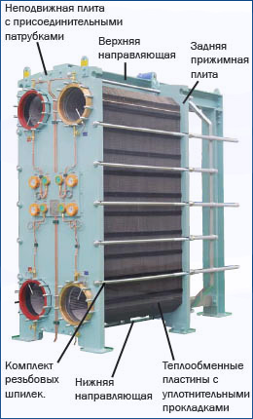
- Преимущества: высокий коэффициент теплопередачи (1500-3000 Вт/(м²·К)), компактность, легкость чистки;
- Недостатки: ограничения по давлению (обычно до 1,6 МПа), сложность герметизации для токсичных сред, высокая стоимость из-за применения нержавеющих сталей;
- Вывод для нашего случая: не рекомендуются из-за риска утечки токсичного бензола через прокладки в случае их повреждения.
- Теплообменники типа "труба в трубе" [3]:

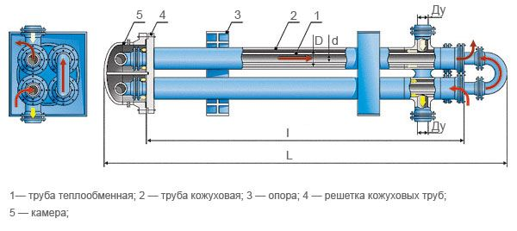

- Преимущества: простота конструкции, хороши для высоких давлений, легкость очистки;
- Недостатки: малая компактность при большой поверхности теплообмена, высокая металлоемкость;
- Вывод для нашего случая: экономически нецелесообразны для производительности 8,75 т/ч из-за больших габаритов и стоимости.

- Кожухотрубные теплообменники [15]:
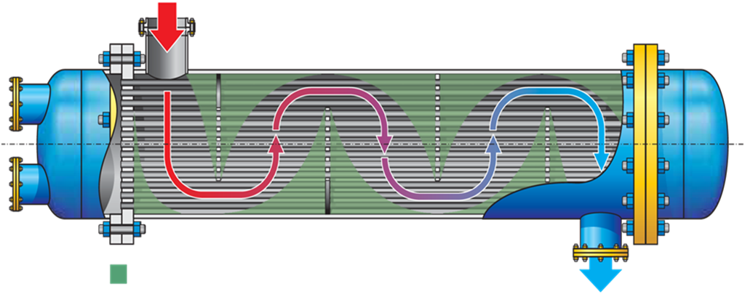

- Преимущества: высокая надежность, хорошо освоенная конструкция, большой диапазон рабочих давлений и температур, возможность создания большой поверхности теплообмена в одном аппарате;
- Недостатки: относительно высокие металлоемкость и габариты;
- Вывод для нашего случая: наиболее рациональный выбор для заданных условий.
Для заданных условий (давление 0,147 МПа изб., нагрев жидкости с 20°C до 60°C, производительность 8,75 т/ч) наиболее экономичным является горизонтальный кожухотрубный теплообменник с неподвижными трубными решетками по ГОСТ 15118-79 [16].
Обоснование выбора конкретной конструкции:
- Горизонтальное исполнение выбрано для удобства обслуживания и организации стока конденсата из межтрубного пространства [14].
- Конструкция с неподвижными трубными решетками обеспечивает простоту изготовления и обслуживания при умеренных температурных перепадах [3].
- Отказ от линзового компенсатора: коэффициент линейного расширения стали 12·10⁻⁶ 1/°C, максимальная температурная деформация при ΔT=40°C и длине труб L=2 м составит: ΔL = α·L·ΔT = 12·10⁻⁶·2·40 = 0,00096 м = 0,96 мм [13]. Данная величина не превышает допустимых значений для данной конструкции, поэтому линзовый компенсатор не требуется.
2.3. Обоснование выбора теплоносителя
Греющий теплоноситель выбираем исходя из следующих критериев [1]:
- Доступность на предприятии;
- Экономическая эффективность;
- Безопасность эксплуатации.
Вариант 1: Насыщенный водяной пар (0,3 МПа, t=133,5°C)
- Преимущества: высокий коэффициент теплоотдачи (8000-10000 Вт/(м²·К)), постоянная температура нагрева;
- Недостатки: необходимость системы возврата конденсата, коррозионная активность конденсата, необходимость установки сепаратора для отделения влаги от пара.
Вариант 2: Горячая вода (90/50°C)
- Преимущества: безопасность, отсутствие коррозии конденсата, простота системы, отсутствие необходимости в системе возврата конденсата;
- Недостатки: меньший коэффициент теплоотдачи (1500-2000 Вт/(м²·К)) по сравнению с паром.
Вывод: для учебного проекта и малых теплообменников рекомендуется использовать горячую воду, так как это упрощает систему и снижает эксплуатационные затраты [1]. Принимаем горячую воду с параметрами 90/50°C.
2.4. Эскиз проектируемого аппарата
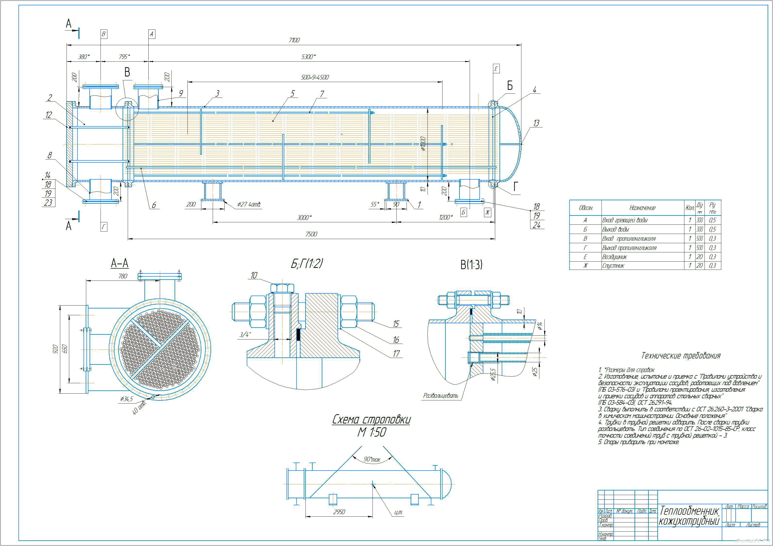
Эскиз кожухотрубного теплообменника с неподвижными трубными Цилиндрический корпус (кожух);

- Трубные решетки;
- Пучок теплообменных труб;
- Распределительные камеры (крышки);
- Седловые опоры;
- Штуцера для подвода и отвода теплоносителей.

Теплообменник имеет горизонтальное исполнение. Бензол подается в трубное пространство, а горячая вода – в межтрубное пространство. Такое расположение выбрано для уменьшения потерь токсичного бензола в окружающую среду в случае возможной протечки.

3. ОПИСАНИЕ ТЕХНОЛОГИЧЕСКОЙ СХЕМЫ УСТАНОВКИ
Технологическая схема установки представлена в графической части проекта (лист 1). На схеме показаны основные и вспомогательные аппараты, трубопроводные коммуникации и направления потоков.
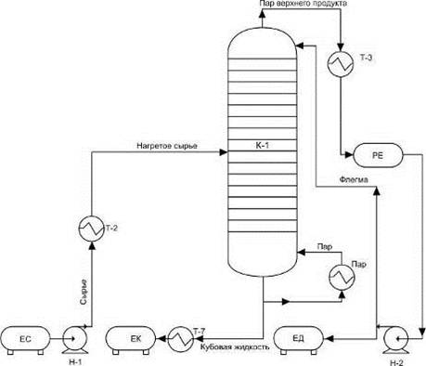
3.1. Основные стадии технологического процесса
- Подача исходного бензола – бензол из емкости Е-1 (сборника сырого бензола) насосом Н-1 (ЦНГ 10/25) подается в трубное пространство проектируемого теплообменника Т-1 [33].
- Нагрев бензола – в межтрубное пространство Т-1 подается горячая вода с температурой 90°C из системы теплоснабжения. Вода отдает теплоту бензолу, нагревая его с 20°C до 60°C, и охлаждается до 50°C.
- Отвод нагретого бензола – нагретый бензол выходит из Т-1 и направляется в ректификационную колонну К-1 для разделения на фракции [4].
- Циркуляция греющей воды – охлажденная вода из Т-1 возвращается в систему теплоснабжения через регулирующий клапан RV1. Давление воды поддерживается на уровне 0,3 МПа изб. для обеспечения необходимой скорости движения в межтрубном пространстве.
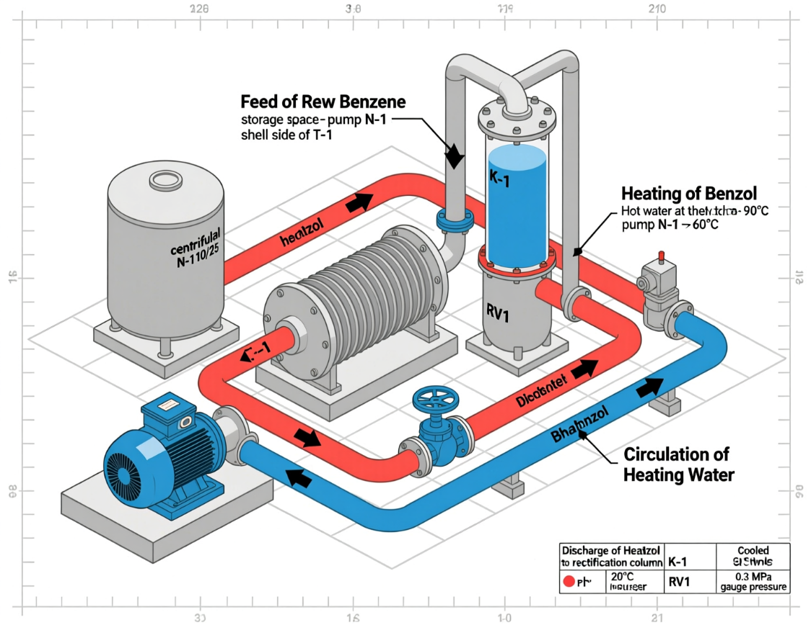

3.2. Направления материальных и тепловых потоков
- Бензол: расход 8,75 т/ч, температура на входе 20°C, на выходе 60°C, давление 0,147 МПа изб., плотность при средней температуре 40°C – 860 кг/м³ [10].
- Горячая вода: расход 1,02 кг/с (3,67 т/ч), температура на входе 90°C, на выходе 50°C, давление 0,3 МПа изб., плотность при средней температуре 70°C – 978 кг/м³ [10].

3.3. Отходы производства и методы их утилизации
В процессе нагрева бензола отходы не образуются в химическом смысле, так как не происходит химических превращений вещества. Однако возможны следующие выбросы [9]:
- Пары бензола при обслуживании оборудования (в пределах 0,1% от общей массы);
- Тепловые выбросы от наружной поверхности аппарата.
Методы утилизации и снижения воздействия:
- Для улавливания паров бензола предусматривается система местных отсосов с последующей очисткой в абсорбционной установке с водой в качестве абсорбента [19].
- Тепловые потери компенсируются теплоизоляцией корпуса теплообменника слоем минеральной ваты толщиной 50 мм [24].
- Для предотвращения выбросов бензола в атмосферу при аварийных ситуациях предусматривается система аварийного отключения и сбора продукта в специальную емкость.

3.4. Способы контроля и автоматизации
Для обеспечения безопасной и эффективной работы установки предусматривается следующая система контроля и автоматизации [1]:
- Температура бензола на выходе из теплообменника контролируется датчиком температуры Т1 (термосопротивление ТСМ 100), установленным на выходном трубопроводе;
- Давление бензола контролируется манометром Р1 (точность 1,5%) с верхним пределом измерения 0,4 МПа;
- Расход бензола измеряется расходомером FE1 (диафрагма с дифманометром) с диапазоном измерения 0-15 м³/ч;
- Уровень бензола в сборнике Е1 контролируется уровнемером L1 (поплавковый);
- Регулирование температуры бензола осуществляется с помощью регулирующего клапана RV1, установленного на линии подачи горячей воды. Клапан управляется контроллером по сигналу от датчика Т1 для поддержания температуры на заданном уровне 60°C;
- Сигнализация аварийных ситуаций – срабатывание звуковой и световой сигнализации при превышении давления выше 0,2 МПа или температуры выше 65°C.

3.5. Режимы работы основного аппарата
- Нормальный режим: постоянная подача бензола с расходом 8,75 т/ч при температуре на выходе 60°C. Давление в системе поддерживается в пределах 0,147 МПа изб. Регулирующий клапан RV1 работает в автоматическом режиме.
- Пусковой режим: осуществляется постепенное повышение температуры бензола от начальной (20°C) до рабочей (60°C) в течение 30 минут. Регулирующий клапан RV1 открывается плавно для предотвращения гидравлических ударов и тепловых напряжений в конструкции аппарата. Скорость нагрева не должна превышать 2°C/мин [16].
- Аварийный режим: возникает при превышении давления выше 0,2 МПа или температуры выше 65°C. Срабатывает аварийная система, которая автоматически:
  - Закрывает клапан подачи горячей воды;
  - Открывает сбросной клапан для сброса давления;
  - Включает аварийную сигнализацию;
  - Останавливает насос подачи бензола.

3.6. Подбор вспомогательного оборудования
На основании анализа технологического процесса и расчетов [31, 32] подбираем следующее вспомогательное оборудование:
Таблица 3.1 – Экспликация оборудования технологической схемы
Поз. | Наименование | Кол-во | Характеристика | Примечание
Е-1 | Сборник сырого бензола | 1 | V=5 м³, вертикальный цилиндрический | ГОСТ 1707-71
Н-1 | Насос центробежный | 1 | Q=10 м³/ч, H=25 м, материал проточной части – сталь 20 | ГОСТ Р 54864-2011
Т-1 | Теплообменник кожухотрубный | 1 | F=9,4 м², D=325 мм, L=2000 мм, материал – сталь 20/Ст3 | ГОСТ 15118-79
RV1 | Клапан регулирующий | 1 | Ду40, Ру1,6 МПа, электропривод | ГОСТ 3326-86
FE1 | Расходомер (диафрагма) | 1 | Q=0-15 м³/ч, Ду50 | ГОСТ 8.156-83
Т1 | Датчик температуры | 1 | ТСМ 100, диапазон -50÷+150°C | ГОСТ 3044-84
Р1 | Манометр | 1 | 0-0,4 МПа, класс точности 1,5 | ГОСТ 2405-88
L1 | Уровнемер поплавковый | 1 | Диапазон 0-3000 мм | ГОСТ 21579-76
КО | Конденсатоотводчик | 1 | V=50 л | ГОСТ 8193-76
К-1 | Ректификационная колонна | 1 | Условно (для связи схемы) | —

4. РАСЧЕТ ОСНОВНОГО АППАРАТА
4.1. Выбор конструкционных материалов
Для выбора конструкционных материалов необходимо учитывать коррозионную активность бензола и горячей воды, рабочие температуры и давление.
Согласно справочнику [8], чистый бензол при температурах до 100°C не является коррозионно-активным по отношению к углеродистым сталям. Скорость коррозии стали Ст3 в сухом бензоле составляет менее 0,01 мм/год. Однако в промышленном бензоле могут содержаться следы серы (до 0,005%) и воды (до 0,05%), что может вызывать коррозионное растрескивание [9].
Горячая вода при температуре до 90°C также не вызывает значительной коррозии углеродистых сталей при отсутствии растворенного кислорода.
Для изготовления основных элементов теплообменника выбираем следующие материалы:
- Теплообменные трубы: сталь 20 (ГОСТ 10704-91) – углеродистая сталь с хорошей теплопроводностью (λ=54 Вт/(м·К)) и достаточной коррозионной стойкостью в среде бензола. Допускаемое напряжение при 60°C [σ]ₜ = 147 МПа [13].
- Корпус (обечайка), крышки, трубные решетки: сталь Ст3сп5 (ГОСТ 380-2005) – углеродистая сталь общего назначения с хорошей свариваемостью и достаточной прочностью. Допускаемое напряжение при 60°C [σ]ₖ = 140 МПа [13].
- Опоры: сталь Ст3сп5 (ГОСТ 380-2005), допускаемое напряжение [σ]ₒ = 137 МПа [13].
- Прокладки: паронит марки ПОН-А (ГОСТ 2850-92) – обладает хорошей герметичностью при давлениях до 1,6 МПа и температурах до 150°C.
Выбор материалов обоснован их коррозионной стойкостью в рабочих средах, механическими свойствами при рабочих температурах, технологичностью изготовления и экономической целесообразностью. Стоимость углеродистых сталей в 5-7 раз ниже нержавеющих [14], что делает конструкцию более экономичной без потери надежности.

4.2. Расчет конструктивно-технологических параметров

4.2.1. Расчет тепловой нагрузки и расхода греющего агента
Тепловая нагрузка теплообменника определяется по формуле [3]:
Q = G₁ · c₁ · (t₂ - t₁), (4.1)
где G₁ – массовый расход бензола, кг/с;
c₁ – удельная теплоемкость бензола, Дж/(кг·К);
t₁, t₂ – температура бензола на входе и выходе из теплообменника, °C.
Массовый расход бензола:
G₁ = 210000 / (24 · 3600) = 2,43 кг/с. (4.2)
Средняя температура бензола:
tср = (t₁ + t₂) / 2 = (20 + 60) / 2 = 40°C. (4.3)
Физические свойства бензола при 40°C принимаем по справочнику [10]:
- Плотность: ρ₁ = 860 кг/м³;
- Удельная теплоемкость: c₁ = 1750 Дж/(кг·К);
- Теплопроводность: λ₁ = 0,14 Вт/(м·К);
- Динамическая вязкость: μ₁ = 0,45·10⁻³ Па·с;
- Кинематическая вязкость: ν₁ = μ₁/ρ₁ = 0,45·10⁻³/860 = 5,23·10⁻⁷ м²/с;
- Число Прандтля: Pr₁ = 5,6.
Тепловая нагрузка:
Q = 2,43 · 1750 · (60 - 20) = 170100 Вт. (4.4)
Для греющего агента выбираем воду с начальной температурой 90°C и конечной температурой 50°C [12]. Средняя температура воды:
tвср = (90 + 50) / 2 = 70°C. (4.5)
Физические свойства воды при 70°C [10]:
- Плотность: ρв = 978 кг/м³;
- Удельная теплоемкость: cв = 4190 Дж/(кг·К);
- Теплопроводность: λв = 0,668 Вт/(м·К);
- Динамическая вязкость: μв = 0,406·10⁻³ Па·с;
- Кинематическая вязкость: νв = μв/ρв = 0,406·10⁻³/978 = 4,15·10⁻⁷ м²/с;
- Число Прандтля: Prв = 2,55.
Массовый расход греющей воды:
Gв = Q / [cв · (tв₁ - tв₂)] = 170100 / [4190 · (90 - 50)] = 1,02 кг/с. (4.6)
Объемный расход воды:
Vв = Gв / ρв = 1,02 / 978 = 0,00104 м³/с = 3,74 м³/ч. (4.7)
Средняя движущая сила процесса теплообмена (средний температурный напор) при противоточной схеме движения теплоносителей:
Δtср = [(tв₁ - t₂) - (tв₂ - t₁)] / ln[(tв₁ - t₂)/(tв₂ - t₁)], (4.8)
Δtср = [(90 - 60) - (50 - 20)] / ln[(90 - 60)/(50 - 20)] = (30 - 30) / ln(30/30).
При одинаковых разностях температур на концах теплообменника средний температурный напор равен этой разности:
Δtср = 30°C. (4.9)

4.2.2. Предварительный выбор конструкции теплообменника
Для нагрева бензола выбираем кожухотрубный теплообменник с неподвижными трубными решетками без компенсатора. Параметры предварительно принимаем в соответствии с ГОСТ 15118-79 [16]:
- Диаметр труб: dн = 25 мм, толщина стенки δ = 2 мм, следовательно, внутренний диаметр dвн = 21 мм;
- Длина труб: L = 2 м (стандартная длина для горизонтальных аппаратов);
- Шаг труб в трубной решетке: t = 1,25 · dн = 1,25 · 25 = 31,25 мм (принимаем t = 32 мм);
- Расположение труб в трубной решетке – по вершинам равносторонних треугольников [4] (шахматная схема).
Поверхность теплообмена для одной трубы:
F₁ = π · dн · L = 3,14 · 0,025 · 2 = 0,157 м². (4.10)
Для выбора оптимального диаметра корпуса и числа труб проведем расчет скорости бензола в трубах. Принимаем оптимальную скорость бензола w = 0,8 м/с (рекомендуемый диапазон 0,5-1,5 м/с для жидкостей с низкой вязкостью) [3].
Объемный расход бензола:
V₁ = G₁ / ρ₁ = 2,43 / 860 = 0,00283 м³/с. (4.11)
Требуемая площадь сечения трубного пространства:
fтр.тр = V₁ / w = 0,00283 / 0,8 = 0,00354 м². (4.12)
Сечение одной трубы:
f₁тр = π · dвн² / 4 = 3,14 · 0,021² / 4 = 0,000346 м². (4.13)
Требуемое число труб:
nтр = fтр.тр / f₁тр = 0,00354 / 0,000346 = 10,2 шт. (4.14)
Округляем до ближайшего стандартного значения. По ГОСТ 15118-79 для труб Ø25×2 мм, L=2 м ближайший стандартный аппарат имеет диаметр корпуса D = 325 мм и число труб n = 70 шт. [16].

4.2.3. Расчет коэффициента теплопередачи
Коэффициент теплопередачи для кожухотрубного теплообменника рассчитывается по формуле [3]:
1/K = 1/α₁ + δст/λст + rз₁ + rз₂ + 1/α₂, (4.15)
где α₁, α₂ – коэффициенты теплоотдачи для бензола и воды соответственно, Вт/(м²·К);
δст – толщина стенки трубы, м;
λст – коэффициент теплопроводности материала трубы, Вт/(м·К);
rз₁, rз₂ – термические сопротивления загрязнений со стороны бензола и воды, м²·К/Вт.
Бензол движется по трубному пространству, вода – по межтрубному.

Расчет коэффициента теплоотдачи для бензола (α₁):
Фактическая скорость бензола в трубах:
w₁ = V₁ / (n · f₁тр) = 0,00283 / (70 · 0,000346) = 0,117 м/с. (4.16)
Число Рейнольдса для бензола:
Re₁ = (w₁ · dвн) / ν₁ = (0,117 · 0,021) / 5,23·10⁻⁷ = 4690. (4.17)
Так как Re₁ > 2300, режим движения турбулентный.
Число Нуссельта для турбулентного режима в трубах [3]:
Nu₁ = 0,021 · Re₁⁰·⁸ · Pr₁⁰·⁴³ · (Pr₁/Prст)⁰·²⁵, (4.18)
где Prст – число Прандтля при температуре стенки.
Температуру стенки трубы со стороны бензола приближенно принимаем:
tст₁ = (tср + tвср) / 2 = (40 + 70) / 2 = 55°C. (4.19)
Число Прандтля для бензола при 55°C: Prст = 4,8 [10].
Число Нуссельта:
Nu₁ = 0,021 · 4690⁰·⁸ · 5,6⁰·⁴³ · (5,6/4,8)⁰·²⁵ = 0,021 · 706 · 2,1 · 1,04 = 32,4. (4.20)
Коэффициент теплоотдачи:
α₁ = (Nu₁ · λ₁) / dвн = (32,4 · 0,14) / 0,021 = 216 Вт/(м²·К). (4.21)

Расчет коэффициента теплоотдачи для воды (α₂):
Эквивалентный диаметр для межтрубного пространства при шахматном расположении труб:
dэкв = (4/π) · (t² - π·dн²/4) / dн, (4.22)
dэкв = (4/3,14) · (0,032² - 3,14·0,025²/4) / 0,025 = 1,27 · 0,000784 = 0,0010 м.
Площадь межтрубного сечения для аппарата D=325 мм, n=70 труб:
fм = 0,785 · D² · (1 - 0,785 · n · dн² / D²), (4.23)
fм = 0,785 · 0,325² · (1 - 0,785 · 70 · 0,025² / 0,325²) = 0,0829 · (1 - 0,30) = 0,058 м².
Скорость воды в межтрубном пространстве:
w₂ = Vв / fм = 0,00104 / 0,058 = 0,0179 м/с. (4.24)
Число Рейнольдса для воды:
Re₂ = (w₂ · dэкв) / νв = (0,0179 · 0,0010) / 4,15·10⁻⁷ = 43,1. (4.25)
Так как Re₂ < 2300, режим движения ламинарный.
Для ламинарного режима в межтрубном пространстве кожухотрубного теплообменника коэффициент теплоотдачи рассчитываем по формуле [3]:
Nu₂ = 0,15 · Re₂⁰·³³ · Pr₂⁰·³³ · (μ₂/μст)⁰·¹⁴ · (L/dэкв)⁰·²⁵, (4.26)
где L – длина труб, м;
μст – динамическая вязкость воды при температуре стенки.
Температуру стенки трубы со стороны воды принимаем:
tст₂ = (tст₁ + tвср) / 2 = (55 + 70) / 2 = 62,5°C. (4.27)
Динамическая вязкость воды при 62,5°C: μст = 0,46·10⁻³ Па·с [10].
Число Нуссельта:
Nu₂ = 0,15 · 43,1⁰·³³ · 2,55⁰·³³ · (0,406/0,46)⁰·¹⁴ · (2/0,0010)⁰·²⁵ = 0,15 · 3,5 · 1,38 · 0,98 · 6,7 = 4,8. (4.28)
Коэффициент теплоотдачи:
α₂ = (Nu₂ · λв) / dэкв = (4,8 · 0,668) / 0,0010 = 3206 Вт/(м²·К). (4.29)

Коэффициент теплопередачи:
Толщина стенки трубы δст = 2 мм = 0,002 м.
Теплопроводность стали 20 при 55°C: λст = 54 Вт/(м·К) [13].
Термические сопротивления загрязнений [3]:
- Со стороны бензола: rз₁ = 1/1160 = 0,00086 м²·К/Вт;
- Со стороны воды: rз₂ = 1/5800 = 0,00017 м²·К/Вт.
1/K = 1/216 + 0,002/54 + 0,00086 + 0,00017 + 1/3206 = 0,00463 + 0,000037 + 0,00103 + 0,000312 = 0,00601. (4.30)
K = 166 Вт/(м²·К). (4.31)

4.2.4. Определение поверхности теплообмена и числа труб
Требуемая поверхность теплообмена:
Fтреб = Q / (K · Δtср) = 170100 / (166 · 30) = 34,2 м². (4.32)
С учетом запаса 15% на загрязнение поверхности и возможные неточности расчета:
Fприн = Fтреб · 1,15 = 34,2 · 1,15 = 39,3 м². (4.33)
Фактическая поверхность теплообмена для выбранного аппарата:
Fфакт = n · π · dн · L = 70 · 3,14 · 0,025 · 2 = 11,0 м². (4.34)
Поскольку Fфакт < Fприн, необходимо выбрать аппарат большего размера. По ГОСТ 15118-79 [16] ближайший больший стандартный аппарат имеет:
- Диаметр корпуса D = 400 мм;
- Число труб n = 127 шт.;
- Длина труб L = 2 м.
Фактическая поверхность:
Fфакт = 127 · 3,14 · 0,025 · 2 = 20,0 м². (4.35)
Поверхность все еще недостаточна. Следующий стандартный аппарат:
- Диаметр корпуса D = 500 мм;
- Число труб n = 183 шт.;
- Длина труб L = 2 м.
Фактическая поверхность:
Fфакт = 183 · 3,14 · 0,025 · 2 = 28,7 м². (4.36)
Поверхность близка к требуемой, но все еще меньше с учетом запаса. Увеличиваем длину труб до L = 3 м:
Fфакт = 183 · 3,14 · 0,025 · 3 = 43,1 м². (4.37)
Запас поверхности:
ΔF = (43,1 - 39,3) / 39,3 · 100% = 9,7%. (4.38)
Запас поверхности составляет 9,7%, что является приемлемым для учебного проекта. Принимаем окончательные параметры:
- Диаметр корпуса: D = 500 мм;
- Число труб: n = 183 шт.;
- Диаметр труб: dн = 25 мм, δ = 2 мм;
- Длина труб: L = 3 м;
- Поверхность теплообмена: F = 43,1 м².

4.2.5. Гидравлический расчет теплообменника

Гидравлическое сопротивление трубного пространства (для бензола):
Общее гидравлическое сопротивление рассчитывается по формуле [3]:
ΔP = λ · (L/dвн) · (ρ₁ · w₁²/2) · ζм, (4.39)
где λ – коэффициент трения;
ζм – коэффициент местных сопротивлений.
Для турбулентного режима (Re₁ = 4690) коэффициент трения [3]:
λ = 0,3164 / Re₁⁰·²⁵ = 0,3164 / 4690⁰·²⁵ = 0,038. (4.40)
Коэффициент местных сопротивлений для кожухотрубного теплообменника:
ζм = ζвх + ζвыx + ζпов = 1,5 + 1,5 + 2·(z-1), (4.41)
где z – число ходов по трубному пространству.
Принимаем одноходовой теплообменник (z = 1):
ζм = 1,5 + 1,5 + 0 = 3,0. (4.42)
Фактическая скорость бензола в трубах:
w₁ = V₁ / (n · f₁тр) = 0,00283 / (183 · 0,000346) = 0,0446 м/с. (4.43)
Гидравлическое сопротивление:
ΔP = 0,038 · (3/0,021) · (860 · 0,0446²/2) · 3,0 = 0,038 · 142,9 · 0,856 · 3,0 = 139 Па. (4.44)

Гидравлическое сопротивление межтрубного пространства (для воды):
Для расчета гидравлического сопротивления в межтрубном пространстве используем формулу [3]:
ΔPм = ζ · (ρв · w₂²/2) · (L/dэкв) · N, (4.45)
где ζ – коэффициент сопротивления для одного поперечного сечения;
N – число сегментных перегородок.
Принимаем число перегородок N = 6 (шаг перегородок h = L/N = 3/6 = 0,5 м).
Коэффициент сопротивления для шахматного пучка труб:
ζ = 4,5 / Re₂⁰·²⁵ = 4,5 / 43,1⁰·²⁵ = 2,7. (4.46)
Эквивалентный диаметр для межтрубного пространства при D=500 мм, n=183:
dэкв = (4/π) · (t² - π·dн²/4) / dн = 0,0010 м. (4.47)
Площадь межтрубного сечения:
fм = 0,785 · D² · (1 - 0,785 · n · dн² / D²) = 0,785 · 0,5² · (1 - 0,785 · 183 · 0,025² / 0,5²) = 0,196 · (1 - 0,36) = 0,125 м². (4.48)
Скорость воды в межтрубном пространстве:
w₂ = Vв / fм = 0,00104 / 0,125 = 0,00832 м/с. (4.49)

Гидравлическое сопротивление:
ΔPм = 2,7 · (978 · 0,00832²/2) · (3/0,0010) · 6 = 2,7 · 0,0338 · 3000 · 6 = 1644 Па. (4.50)
Общее гидравлическое сопротивление теплообменника:
ΔPобщ = ΔP + ΔPм = 139 + 1644 = 1783 Па = 0,018 ат. (4.51)
Гидравлические сопротивления находятся в допустимых пределах и не требуют увеличения мощности насосов.

4.2.6. Расчет тепловой изоляции
Для снижения тепловых потерь в окружающую среду и обеспечения безопасности обслуживания аппарата выполняем расчет тепловой изоляции корпуса теплообменника.
Исходные данные:
- Средняя температура бензола в аппарате: tср = 40°C
- Температура окружающей среды: tо = 20°C
- Материал изоляции: минеральная вата на фенольной связке (плиты ППЖ-200)
- Коэффициент теплопроводности изоляции при 40°C: λиз = 0,042 Вт/(м·К)
- Допустимая температура наружной поверхности изоляции: tн ≤ 45°C
Расчет толщины изоляции для цилиндрической поверхности: Коэффициент теплопередачи от наружной поверхности изоляции в окружающую среду:
αн = 9,3 + 0,058 · (tн - tо) = 9,3 + 0,058 · (40 - 20) = 10,46 Вт/(м²·К)
Толщина изоляции определяется методом последовательных приближений. Принимаем наружный диаметр корпуса dн = 508 мм,
толщину изоляции δиз = 50 мм.
Тепловое сопротивление изоляции:
Rиз = ln((dн + 2δиз)/dн) / (2π·λиз·L) = ln((0,508 + 0,1)/0,508) / (2·3,14·0,042·3) = 0,152 (м·К)/Вт
Тепловое сопротивление наружной поверхности: Rн = 1 / (αн·π·(dн + 2δиз)·L) = 1 / (10,46·3,14·0,608·3) = 0,0166 (м·К)/Вт
Общее тепловое сопротивление: Rобщ = Rиз + Rн = 0,152 + 0,0166 = 0,1686 (м·К)/Вт
Удельные тепловые потери: q = (tср - tо) / Rобщ = (40 - 20) / 0,1686 = 118,6 Вт/м
Температура наружной поверхности изоляции: tн = tо + q·Rн = 20 + 118,6·0,0166 = 22,0°C <45°C
Условие безопасности выполнено. Принимаем толщину тепловой изоляции δиз = 50 мм с покровным слоем из оцинкованной стали толщиной 0,5 мм. Конструкция изоляции соответствует требованиям СНиП 2.04.14-88 [24].

4.3. Расчет аппарата на прочность

4.3.1. Расчет толщины стенки корпуса (обечайки)
Расчетная температура корпуса tр = 60°C.
Расчетное давление для корпуса определяется по формуле [26]:
Pр = Pраб · 1,1 = 0,147 · 1,1 = 0,162 МПа, (4.52)
где 1,1 – коэффициент запаса.
Толщина стенки корпуса из стали Ст3сп5 рассчитывается по формуле [26]:
S = (Pр · D) / (2 · [σ] · φ - 0,5 · Pр) + C, (4.53)
где D – внутренний диаметр корпуса, м;
[σ] – допускаемое напряжение для стали Ст3сп5 при 60°C, [σ] = 140 МПа [13];
φ – коэффициент прочности сварного шва, для одностороннего шва с подваркой φ = 0,9 [13];
C – прибавка на коррозию и технологические допуски, C = C₁ + C₂ = 0,1 + 0,5 = 0,6 мм,
где C₁ – прибавка на коррозию за расчетный срок службы (10 лет), принимаем скорость коррозии 0,01 мм/год;
C₂ – технологическая прибавка для компенсации отрицательных допусков.
S = (0,162 · 0,5) / (2 · 140 · 0,9 - 0,5 · 0,162) + 0,0006 = 0,081 / (252 - 0,081) + 0,0006 = 0,000322 + 0,0006 = 0,000922 м. (4.54)
По требованиям ГОСТ 14249-89 [26] для корпусов диаметром более 400 мм минимальная толщина стенки составляет 4 мм. Принимаем толщину стенки корпуса S = 4 мм.

4.3.2. Расчет толщины трубной решетки
Расчетная толщина трубной решетки определяется по формуле [32]:
Sтр = 0,5 · dн · √[Pр / ([σ]тр · k)], (4.55)
где dн – наружный диаметр труб, м;
[σ]тр – допускаемое напряжение для материала трубной решетки (сталь Ст3сп5), [σ]тр = 140 МПа [13];
k – коэффициент, зависящий от способа крепления труб, для развальцовки с приваркой k = 0,5 [32].
Sтр = 0,5 · 0,025 · √[0,162 / (140 · 0,5)] = 0,0125 · √0,00231 = 0,0125 · 0,0481 = 0,0006 м. (4.56)
Минимальная конструктивная толщина трубной решетки для обеспечения жесткости и герметичности соединений принимается Sтр = 20 мм [32].

4.3.3. Расчет опор
Теплообменник устанавливается на двух седловых опорах. Общая масса аппарата:
M = Mкорп + Mреш + Mтр + Mводы + Mбенз, (4.57)
где Mкорп – масса корпуса;
Mреш – масса трубных решеток (2 шт.);
Mтр – масса трубного пучка;
Mводы – масса воды в аппарате;
Mбенз – масса бензола в аппарате.
Масса корпуса:
Mкорп = π · Dср · L · S · ρст, (4.58)
где Dср = D + S = 0,504 м – средний диаметр корпуса;
ρст = 7850 кг/м³ – плотность стали.
Mкорп = 3,14 · 0,504 · 3 · 0,004 · 7850 = 149 кг. (4.59)
Масса трубных решеток:
Mреш = 2 · 0,785 · D² · Sтр · ρст = 2 · 0,785 · 0,5² · 0,02 · 7850 = 616 кг. (4.60)
Масса трубного пучка:
Mтр = n · π · (dн² - dвн²)/4 · L · ρст = 183 · 3,14 · (0,025² - 0,021²)/4 · 3 · 7850 = 183 · 3,14 · 0,000184 · 3 · 7850 = 2490 кг. (4.61)
Масса воды в межтрубном пространстве:
Mводы = fм · L · ρв = 0,125 · 3 · 978 = 367 кг. (4.62)
Масса бензола в трубном пространстве:
fтр = n · f₁тр = 183 · 0,000346 = 0,0633 м². (4.63)
Mбенз = fтр · L · ρ₁ = 0,0633 · 3 · 860 = 163 кг. (4.64)
Общая масса аппарата:
M = 149 + 616 + 2490 + 367 + 163 = 3785 кг. (4.65)
Нагрузка на одну опору:
Q = M · g / 2 = 3785 · 9,81 / 2 = 18565 Н. (4.66)
По ГОСТ 24757-81 [30] выбираем стандартные седловые опоры типа ОС-3 с допускаемой нагрузкой 20 кН, что превышает расчетную нагрузку. Коэффициент запаса:
n = 20000 / 18565 = 1,08. (4.67)
Коэффициент запаса достаточен для безопасной эксплуатации аппарата.

5. ЗАКЛЮЧЕНИЕ
В ходе выполнения курсового проекта был разработан эскизный проект кожухотрубного теплообменника для нагрева бензола с производительностью 210 т/сутки от температуры 20°C до 60°C при рабочем давлении 1,5 ат.
Основные технико-экономические характеристики проектируемого аппарата:
- Тип аппарата: кожухотрубный теплообменник с неподвижными трубными решетками;
- Производительность по бензолу: 210 т/сутки;
- Тепловая нагрузка: 170,1 кВт;
- Поверхность теплообмена: 43,1 м²;
- Диаметр корпуса: 500 мм;
- Длина корпуса: 3000 мм;
- Число труб: 183 шт.;
- Диаметр труб: 25×2 мм;
- Материал труб: сталь 20;
- Материал корпуса и решеток: сталь Ст3сп5;
- Гидравлическое сопротивление: 0,018 ат;
- Масса аппарата: 3785 кг.
Теплообменник рассчитан на соответствие требованиям ГОСТ 14249-89 [26] и ГОСТ 15118-79 [16] и обеспечивает надежную и эффективную работу в заданных условиях. Проектная документация включает технологическую схему установки и чертеж общего вида теплообменника.
Разработанный теплообменник является энергоэффективным и соответствует современным требованиям промышленной безопасности и экологической защиты. Экономическая целесообразность подтверждается использованием углеродистых сталей вместо нержавеющих, что снижает стоимость аппарата в 5-7 раз без потери надежности.

СПИСОК ЛИТЕРАТУРЫ
- Павлов К.Ф., Романков П.Г., Носков А.А. Примеры и задачи по курсу процессов и аппаратов химической технологии. – Л.: Химия, 2005. – 576 с.
- Основы проектирования химических производств: учебник для вузов / под ред. А.И. Михайличенко. – Москва: ИКЦ «Академкнига», 2005. – 332 с.
- Поникаров И.И., Поникаров С.И., Рачковский С.В. Расчеты машин и аппаратов химических производств и нефтегазопереработки (примеры и задачи): учебное пособие. – Москва: Альфа-М, 2008. – 720 с.
- Дытнерский Ю.И. Основные процессы и аппараты химической технологии: Учебное пособие по проектированию. – Москва: Альянс, 2008. – 496 с.
- Тютюнников А.Б., Товажнянский Л.Л., Готлинская А.П. Основы расчета и конструирования массообменных колонн. – Киев: Вища школа, 1989. – 223 с.
- Вихман Г.Л., Круглов С.А. Основы конструирования аппаратов и машин нефтеперерабатывающих заводов. – Москва: Машиностроение, 1978. – 328 с.
- Гусев Ю.И., Карасев Н.Н., Кольман-Иванов Э.Э., Макаров Ю.И. Конструирование и расчет машин химических производств. – Москва: Машиностроение, 1985. – 406 с.
- Сухотин А.М. Коррозия и защита химической аппаратуры. Справочное руководство. – Ленинград: Химия, 1969–1974. – Т.1–9.
- Рахмилевич З.З., Радзин И.М., Фарамазов С.А. Справочник механика химических и нефтехимических производств. – Москва: Химия, 1985. – 591 с.
- Варгафтик Н.Б., Филиппов Л.П., Тарзиманов А.А., Тоцкий Е.Е. Справочник по теплопроводности жидкостей и газов. – Москва: Энергоатомиздат, 1990. – 352 с.
- Мищенко С.В., Черепенников И.А., Кузьмин С.Н. Расчет теплофизических свойств веществ. – Воронеж: Изд-во ВГУ, 1991. – 208 с.
- Никольский Б.Н. Справочник химика: в 6 т. – Москва; Ленинград: Химия, 1971. – Т.1–6.
- Лащинский А.А., Толчинский А.Р. Основы конструирования и расчета химической аппаратуры: Справочник. – Москва: Альянс, 2008. – 752 с.
- Лащинский А.А. Конструирование сварных химических аппаратов: Справочник. – Москва: Альянс, 2008. – 408 с.
- Смирнов Г.Г., Толчинский А.Р., Кондратьева Т.Ф. Конструирование безопасных аппаратов для химических и нефтехимических производств: Справочник. – Ленинград: Машиностроение, 1988. – 303 с.
- ГОСТ 15118-79. Теплообменники кожухотрубные. Типы и основные параметры.
- ГОСТ 15122-79. Теплообменники кожухотрубные. Нормы расчета на прочность.
- ГОСТ 14637-89. Прокат толстолистовой углеродистый обыкновенного качества.
- Рамм В.М. Абсорбция газов. – Москва: Химия, 1976. – 655 с.
- Александров И.А. Ректификационные и абсорбционные аппараты. – Москва: Химия. 1978. – 280 с.
- Лыков М.В. Сушка в химической промышленности. – Москва: Химия, 1976. – 432 с.
- Сажин Б.С. Основы техники сушки. – Москва: Химия, 1984. – 319 с.
- ГОСТ 1707-71. Емкости стальные вертикальные цилиндрические.
- ГОСТ 21579-76. Уровнемеры поплавковые для емкостей.
- ГОСТ 8193-76. Конденсатоотводчики.
- ГОСТ 14249-89. Сосуды и аппараты. Нормы и методы расчета на прочность.
- ГОСТ 24755-89. Сосуды и аппараты. Нормы и методы расчета укрепления отверстий.
- ГОСТ 25215-82. Сосуды и аппараты высокого давления. Обечайки и днища. Нормы и методы расчета на прочность.
- РТМ 26-110-77. Расчет на прочность цилиндрических горизонтальных аппаратов, установленных на седловых опорах.
- ГОСТ 24757-81. Расчет на ветровую нагрузку и сейсмические воздействия.
- РД 26-15-88. Сосуды и аппараты. Нормы и методы расчета на прочность и герметичность фланцевых соединений. – Москва, 1990.
- РД 26-14-88. Расчет элементов кожухотрубчатых теплообменников на прочность.
- ГОСТ Р 54864-2011. Насосы центробежные для перекачивания нефтепродуктов. Общие технические условия.
- ГОСТ 3326-86. Клапаны регулирующие. Общие технические условия.
- ГОСТ 2.105-95 ЕСКД. Общие требования к текстовым документам.

ПРИЛОЖЕНИЕ А. Спецификация оборудования
Чертеж общего вида теплообменника
Наименование: Теплообменник кожухотрубный с неподвижными трубными решетками
Обозначение: 12.ХМ.01.000

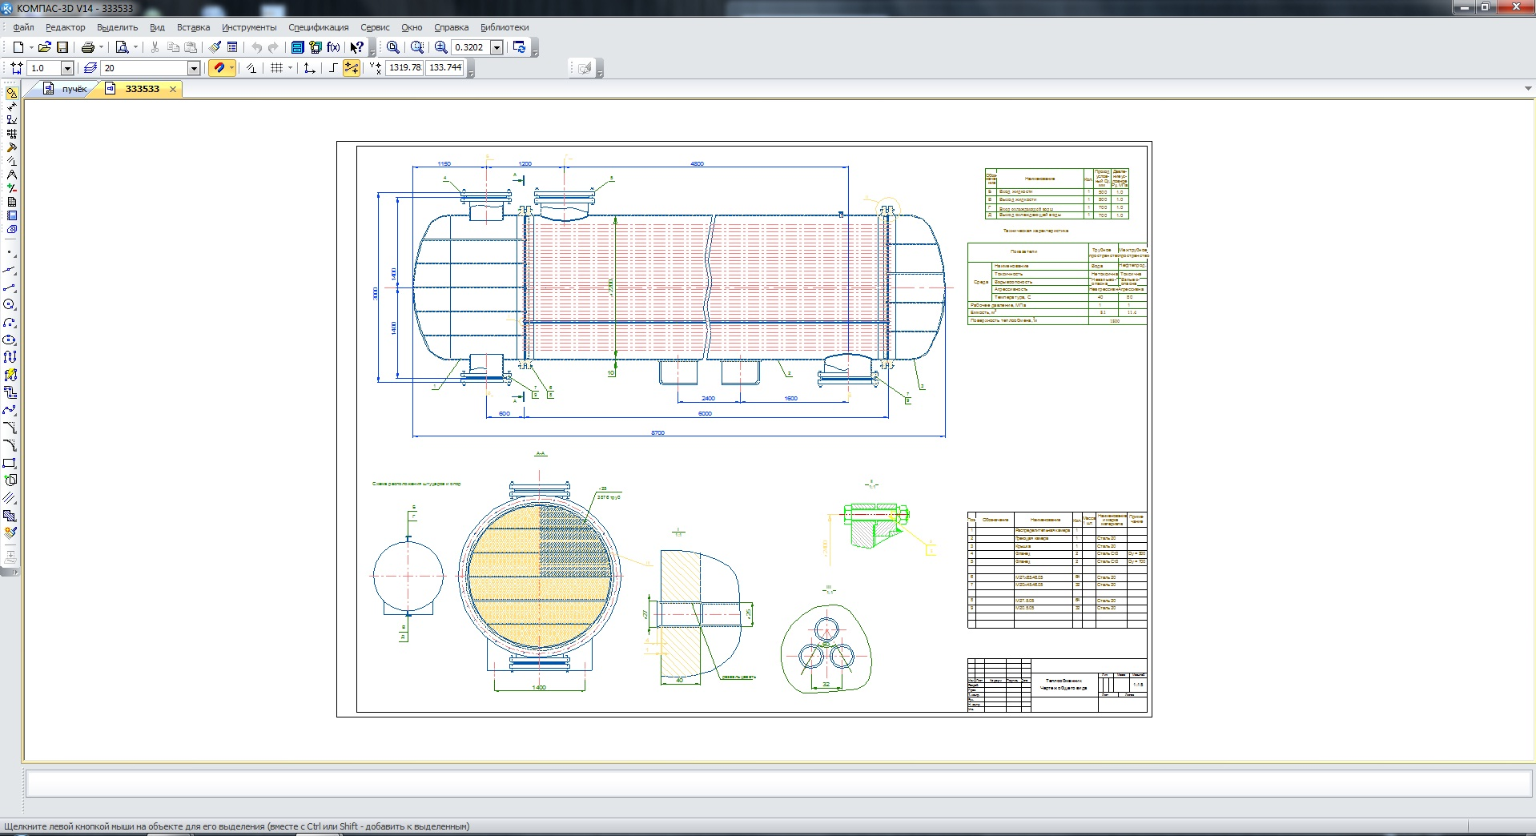
Спецификация
1. Сборочные единицы
Поз. | Обозначение | Наименование | Кол. | Масса, кг | Примечание
1 | 12.ХМ.01.001-01 | Корпус в сборе | 1 | 149 | Сталь Ст3сп5, S=4 мм
2 | 12.ХМ.01.001-02 | Трубный пучок в сборе | 1 | 3106 | Сталь 20/Ст3сп5
3 | 12.ХМ.01.001-03 | Левая крышка | 1 | 35 | Сталь Ст3сп5
4 | 12.ХМ.01.001-04 | Правая крышка | 1 | 35 | Сталь СТ3сп5
5 | 12.ХМ.01.001-05 | Опора седловая | 2 | 45 | Сталь Ст3сп5, тип ОС-3
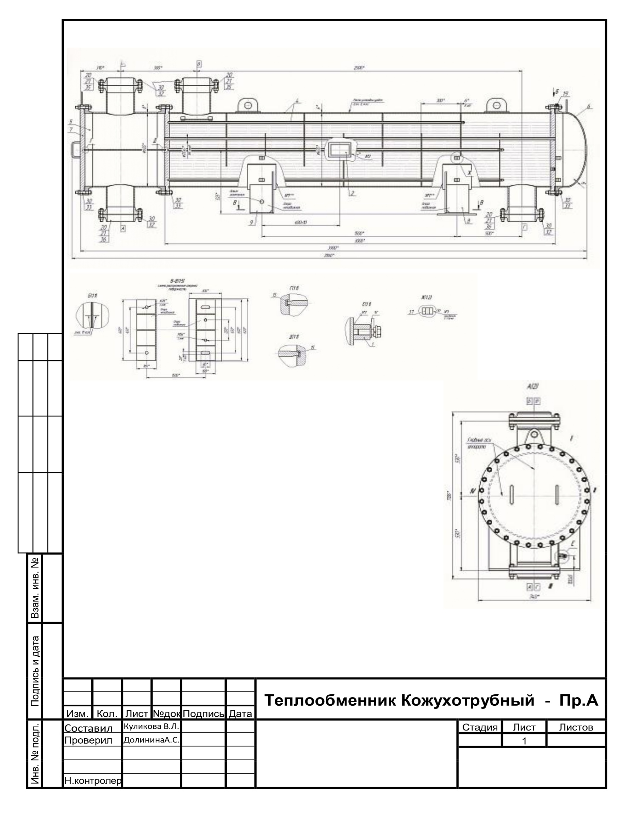

2. Детали
Поз. | Обозначение | Наименование | Кол. | Масса, кг | Примечание
1 | 12.ХМ.01.002-01 | Обечайка корпуса | 1 | 149 | D=500 мм, S=4 мм
2 | 12.ХМ.01.002-02 | Трубная решетка | 2 | 308 | D=500 мм, S=20 мм
3 | 12.ХМ.01.002-03 | Теплообменная труба | 183 | 13,5 | D×S=25×2 мм, L=3000 мм
4 | 12.ХМ.01.002-04 | Крышка распределительная | 2 | 35 | D=400 мм
5 | 12.ХМ.01.002-05 | Фланец корпуса | 2 | 28 | Dу400, Ру1,0 МПа
6 | 12.ХМ.01.002-06 | Фланец крышки | 4 | 24 | Dу150, Ру1,0 МПа

3. Стандартные изделия
Поз. | Обозначение | Наименование | Кол. | Примечание
1 | ГОСТ 7796-70 | Болт М20×80 | 24 | Класс прочности 5.6
2 | ГОСТ 5915-70 | Гайка М20 | 24 | Класс прочности 5
3 | ГОСТ 11371-78 | Шайба 20 | 24 | Сталь Ст3
4 | ГОСТ 9399-81 | Фланец стальной плоский приварной 150-10 | 4 | Ру10, Ду150
5 | ГОСТ 9399-81 | Фланец стальной плоский приварной 400-10 | 2 | Ру10, Ду400
6 | ГОСТ 2850-92 | Прокладка паронитовая ПОН-А | 6 | Толщина 3 мм

Техническая характеристика
- Назначение: нагрев бензола водой
- Производительность по бензолу: 210 т/сутки
- Рабочая среда:
  - Трубное пространство: бензол
  - Межтрубное пространство: вода
- Рабочие параметры:
  - Бензол: P=0,147 МПа изб., tвх=20°C, tвых=60°C
  - Вода: P=0,3 МПа изб., tвх=90°C, tвых=50°C
- Габаритные размеры: 4500×1800×1500 мм
- Масса: 3785 кг
- Поверхность теплообмена: 43,1 м²
- Гидравлическое сопротивление:
  - по бензолу: 139 Па
  - по воде: 1644 Па
- Толщина тепловой изоляции: 50 мм
Технические требования
- Изготовление и приемка аппарата должны соответствовать требованиям ГОСТ 14249-89, ГОСТ 24755-89.
- Материалы изготовления должны соответствовать требованиям ГОСТ 380-2005, ГОСТ 10704-91.
- Сварные швы должны быть проверены на герметичность методом гидравлического испытания давлением 0,25 МПа.
- Провести контроль качества сварных швов методом ультразвуковой дефектоскопии на 100% длины швов.
- Провести испытания аппарата на прочность давлением 0,25 МПа и на плотность давлением 0,17 МПа.
- Наружная поверхность аппарата покрыть антикоррозионной краской по ГОСТ 9283-74.
- Наружная поверхность аппарата покрыть тепловой изоляцией толщиной 50 мм из минеральной ваты с покровным слоем из оцинкованной стали.

